2015-2016学年度上学期高中学段高三联合考试
化学科试卷
时间：90分钟 满分：100分
可能用到的相对原子质量：H:1 C:12 O:16 N:14 Na:23 Mg:24 Al:27 Si:28 S:32 Cl:35.5 Fe:56 Cu:64 Zn:65 Ba:137
第Ⅰ卷 选择题 （共52分）
一、选择题（本题包括19小题，只有一个选项符合题意，1~5每题2分6~19每题3分）
1．化学与生产、生活密切相关，下列说法正确的是( )
A．焰火的五彩缤纷是某些金属元素化学性质的展现
B．将煤气化后再作为能源，可减少PM2.5引起的危害
C．石英用于生产光导纤维和计算机芯片
D．包装食品里常有硅胶、石灰、还原铁粉三类小包，其作用相同
2.下列各组物质或概念之间，不符合右图所示关系的是( )
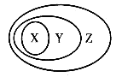
 | X | Y | Z
A | 硫酸 | 含氧酸 | 酸
B | 胶体 | 分散系 | 混合物
C | 电解质 | 化合物 | 纯净物
D | 置换反应 | 氧化还原反应 | 离子反应

3．下列装置、试剂选用或操作正确的是( )
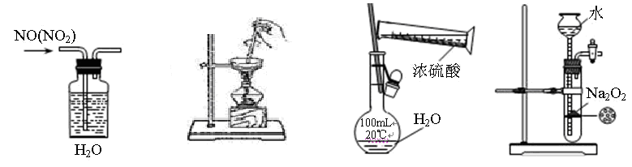
A．除去NO中的NO₂ B．用于AlCl₃蒸发结晶 C．稀释浓硫酸 D．制备少量O₂
4. 以下除杂方案不正确的是（ ）
A． Cl₂中混有HCl，可依次通入盛有饱和食盐水、浓H₂SO₄的洗气瓶
B． NH₄Cl 溶液中混有Fe³⁺，可加入NaOH溶液后过滤
C． CO中混有CO₂，可依次通入盛NaOH 溶液、浓 H₂SO₄的洗气瓶
D． Na₂CO₃固体中混有NaHCO₃，可用加热的方法除尽
5． 下列实验设计能完成预期实验目的的是( )
选项 | 实验目的 | 实验设计
A | 配制10%的ZnSO₄溶液 | 将10gZnSO₄·7H₂O溶解于90g水中
B | 配制100mL、浓度约为1mol/L的氯化钠溶液 | 用托盘天平称量5.85g氯化钠固体，转移至烧杯，加入100mL蒸馏水，搅拌溶液
C | 验证二氧化硫的漂白性 | 将二氧化硫通入品红溶液，溶液褪色
D | 取出分液漏斗中所需的上层液体 | 下层液体从分液漏斗下端管口放出，关闭活塞，换一个接受容器，上层液体继续从分液漏斗下端放出
6．下列选项中有关离子方程式的书写正确的是（ ）
A．过氧化钠固体与水反应：2O₂^{2－}+2H₂O=4OH－+O₂↑
B．H₂SO₄与Ba(OH)₂溶液反应：Ba²⁺+OH－+H⁺+SO₄^{2－}=BaSO₄↓+H₂O
C．过量的CO₂通入Ca(ClO)₂溶液中：ClO－+CO₂+H₂O=HCO₃－+HClO
D．硫化钠水溶液呈碱性的原因：S^{2－}+2H₂O=H₂S+2OH－
7．设N_{A}为阿伏加德罗常数的值，下列各项叙述正确的是 （ ）
①1 molCl₂参加反应转移电子数一定为2N_{A}
②1 mol Na₂O和Na₂O₂混合物中含有的阴、阳离子总数是3N_{A}
③标准状况下，44.8 L NO与22.4 LO₂混合后气体中分子总数为2N_{A}
④1L 2mol·L⁻¹的Al(NO₃)₃溶液中含Al³⁺个数为2N_{A}
⑤1 L 2 mol/L的氯化铁溶液完全制成胶体，氢氧化铁胶体的粒子数小于2 N_{A}
⑥6.0 g SiO₂晶体中含有的硅氧键数目为0.4 N_{A}
⑦1 molCH₅⁺所含的电子数为10N_{A}
⑧在标准状况下，2.8 g N₂和2.8 g CO所含电子数均为1.4 N_{A}
⑨300 mL 2 mol/L蔗糖溶液中所含分子数为0.6 N_{A}
⑩标准状况下，2.24 L乙醇分子所含的C－H键数为 0.5N_{A}
A. ②③⑦⑧⑨⑩ B．①②③⑤⑧⑨ C．②⑤⑥⑦⑧ D．②④⑦⑧⑩
8.常温下，下列各组离子在指定溶液中一定能大量共存的是（ ）
①0.1 mol·L^{－1}NaAlO₂溶液：H＋、Na＋、Cl－、SO
②pH=11的溶液中：CO₃^{2－}、Na⁺、AlO₂－、NO₃－、S^{2－}、SO₃^{2－}
③水电离的H⁺浓度为10^{－12}mol·L^{－1}的溶液中：Cl－、CO₃^{2－}、NO₃－、SO₃^{2－}
④加入Mg能放出H₂的溶液中：Mg²⁺、NH₄⁺、Cl－、K⁺、SO₄^{2－}、NO₃－
⑤使甲基橙变黄的溶液中：Fe²⁺、MnO₄－、NO₃－、Na⁺、SO₄^{2－}
⑥中性溶液中：Fe³⁺、Al³⁺、NO₃－、Cl－、S^{2－}
A．①③⑤ B．② C．②④⑥ D．④⑤
9．在100mL HNO₃和H₂SO₄的混合溶液中，两种酸的物质的量浓度之和为0.6mol/L．向该溶液中加入足量的铜粉，加热，充分反应后，所得溶液中Cu²⁺的物质的量浓度最大值为（反应前后溶液体积变化忽略不计）( )
A． 0.225mol/L B． 0.30mol/L C． 0.36mol/L D． 0.45mol/L
10．已知下表数据： 对含等物质的量的CuSO₄、FeSO₄、Fe₂(SO₄)₃的混合溶液的说法，不正确的是( )
物质 | Fe(OH)₂ | Cu(OH)₂ | Fe(OH)₃
Ksp(25°C) | 8.0×10⁻¹⁶ | 2.2×10⁻²⁰ | 4.0×10⁻³⁸
完全沉淀时PH范围 | ≥9.6 | ≥6.4 | ≥3.4
A．向该混合溶液中逐滴加入NaOH溶液，最先看到红褐色沉淀
B．该溶液中c(SO₄²⁻)：[c(Cu²⁺)+c(Fe²⁺)+c(Fe³⁺)]> 5：4
C．向该溶液中加入适量氯水，并调节pH到3—4后过滤，可获得纯净的CuSO₄溶液
D．在pH=5的溶液中Fe³⁺不能大量存在
11．A～D是含同一元素的四种物质，相互之间有如图所示的转化关系 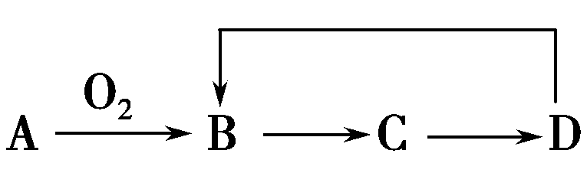，其中D是最高价氧化物对应的水化物。那么A可能是( )
①N₂ ②Si ③Cu ④CH₄ ⑤H₂S
A．只有①④⑤ B．只有①②③ C．只有①⑤ D．全部
12. 可逆反应2SO₂(g)+O₂(g)2SO₃(g) ；△H<0， 在一定条件下达到平衡状态，时间为t₁时改变条件。化学反应速率与反应时间的关系如右图所示。
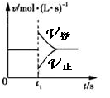
下列说法正确的是（ ）
A. 维持温度、反应体系容积不变，t₁时充入SO₃(g)
B. 维持压强不变，t₁时升高反应体系温度
C. 维持温度、容积不变，t₁时充入一定量Ar
D. 维持温度、压强不变，t₁时充入SO₃(g)
13．二氧化硅广泛存在于自然界中，在日常生活、生产、科研及新型材料等方面有着重要的用途。a～e是对①～⑤反应中SiO₂所表现的化学性质或作用进行判断，a～e的叙述中有几个正确的选项( )
①SiO₂＋2NaOH===Na₂SiO₃＋H₂O ②SiO₂＋2C=====Si＋2CO↑
③SiO₂＋4HF===SiF₄↑＋2H₂O ④Na₂CO₃＋SiO₂=====Na₂SiO₃＋CO₂↑
⑤SiO₂＋3C=====SiC＋2CO↑
a．反应①中SiO₂作为玻璃的成分被消耗，用于刻蚀玻璃
b．反应②中SiO₂表现出氧化性
c．反应③中SiO₂表现了酸性氧化物的通性
d．反应④符合用较强酸制取较弱酸的道理
e．反应⑤中SiO₂未参加氧化还原反应
A．二个 B．三个 C．四个 D．五个
14．元素X、Y、Z、W的原子序数依次增大，且原子序数之和为22，最外层电子数之和为16，在化合物Y₂X₂、Z₂X₄、X₂W₂中，相应分子内各原子最外层电子都满足相应稳定结构。下列说法正确的是（ ）
A．X、Y、Z、W的原子半径的大小关系为：W> Y >Z> X
B．在化合物Y₂X₂、Z₂X₄、X₂W₂中，分子所含的共用电子对数相等
C．与元素Y、Z相比，元素W形成的简单氢化物最稳定，是因为其分子间存在氢键
D．X、Y、Z、W四种元素可形成化学式为Y₂X₇ZW₂的化合物
15．在1200℃时，天然气脱硫工艺中会发生下列反应
①H₂S(g)+ Error: Reference source not foundO₂(g) = SO₂(g)+H₂O(g) △H ₁ ②2H₂S(g)+SO₂(g) = S₂(g)+2H₂O(g) △H ₂
③H₂S(g)+$\frac{1}{2}$O₂(g) = S(g)+H₂O(g) △H ₃ ④S(g) = $\frac{1}{2}$S₂(g) △H₄
则△H ₄的正确表达式为（ ）
A．△H ₄ =(3△H ₃ - △H ₁ - △H ₂)[ B． △H ₄ =(△H ₁ + △H ₂ - 3△H ₃)
C．△H ₄ =(△H ₁ + △H ₂ - 3△H ₃) D．△H ₄ =(△H ₁ - △H ₂ - 3△H ₃)
16.某强酸性溶液中可能存在Al³⁺、Fe²⁺、NH₄⁺、Ba²⁺、Cl﹣、CO₃^{2﹣}、SO₄^{2﹣}、NO₃﹣中的若干种，现取适量溶液进行如下实验
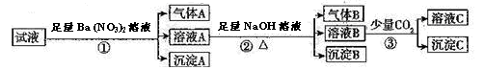
下列有关判断正确的是( )
A．原溶液中一定有Fe²⁺、SO₄^{2﹣}、H⁺、NH₄⁺、Al³⁺
B．原溶液中一定没有Ba²⁺、CO₃^{2﹣}、NO₃﹣
C．步骤③中反应的离子方程式为2AlO₂﹣+CO₂+3H₂O=2Al（OH）₃↓+CO₃^{2﹣}
D．气体A、B之间肯定不能发生反应
17．装置(Ⅰ)为铁镍（Fe-Ni）可充电电池：Fe+NiO₂+2H₂O 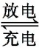 Fe(OH)₂+Ni(OH)₂；
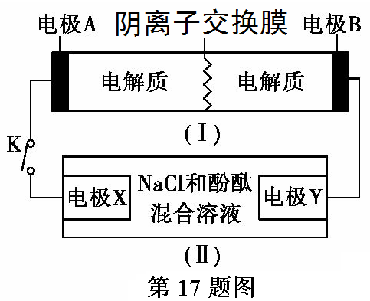
装置(Ⅱ)为电解示意图。当闭合开关K时，Y附近溶液先变红。下列说法正确的是（ ）
A．闭合K时，X的电极反应式为：2H⁺+2e⁻= H₂↑
B．闭合K时，A电极反应式为：
NiO₂+2e⁻+2H⁺= Ni(OH)₂
C．给装置(Ⅰ)充电时，B极参与反应的物质被氧化
D．给装置(Ⅰ)充电时，OH⁻ 通过阴离子交换膜，
移向A电极
18.化学反应中，有时存在“一种物质过量，另一种物质仍不能完全反应”的特殊情况。下列反应中，属干这种情况的是( )
①过量锌与18 mol/L的硫酸反应；②过量氢气与少量氮气在催化剂存在下充分反应；
③浓盐酸与过量的MnO₂反应；④过量铜与浓硫酸反应；⑤过量铜与稀硝酸反应；
⑥过量稀硫酸与大块状石灰石反应。⑦常温下过量的浓硫酸与铝反应
A. ②③⑤ B. ②③④⑥⑦ C.①④⑤ D.①②③④⑤
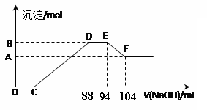
19.实验研究发现，硝酸发生氧化还原反应时，硝酸的浓度越稀，对应还原产物中氮元素的化合价越低。现有一定量的铝粉和铁粉的混合物与一定量很稀的硝酸充分反应，反应过程中无气体放出。在反应结束后的溶液中逐滴加入5mol/L NaOH溶液，所加的NaOH溶液的体积(mL)与产生沉淀的物质的量(mol)关系如下图所示，下列说法不正确的是( )
A．稀硝酸与铝粉、铁粉反应，其还原产物为硝酸铵
B．图中C点对应溶液体积为48mL
C．原硝酸溶液中含硝酸的物质的量为0.5mol
D．样品中铝粉和铁粉的物质的量之比5:3

第Ⅱ卷 非选择题（共48分）
二、填空题（本题包括4个小题，共48分）
20.（14分）亚硝酸钠常用作食品防腐剂。现用下图所示仪器（夹持装置已省略）及药品，探究亚硝酸钠与硫酸的反应及生成气体产物的成分。
已知：①NO＋NO₂＋2OH－===2NO＋H₂O
②气体液化的温度：NO₂：21℃、NO:－152℃
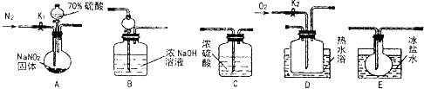
（1）为了检验装置A中生成的气体产物，仪器的连接顺序为（按左→右连接）：

（2）组装好仪器后，接下来进行的操作是 ．
（3）关闭弹簧夹K₁，打开分液漏斗活塞，滴入70%硫酸后，A中产生红棕色气体。
①确认A中产生的气体中含有NO，依据的现象是___________________。
②装置B的作用是__________________________,装置E的作用是
（4）如果向D中通入过量O₂，则装置B中发生反应的化学方程式为 。如果没有装置C，对实验结论造成的影响是_________________________。
21.（8分）某无色废水中可能含有H＋、NH、Fe^{3＋}、Al^{3＋}、Mg^{2＋}、Na＋、NO、CO、SO中的几种，为分析其成分，分别取废水样品100 mL，进行了三组实验，其操作和有关图像如下所示：
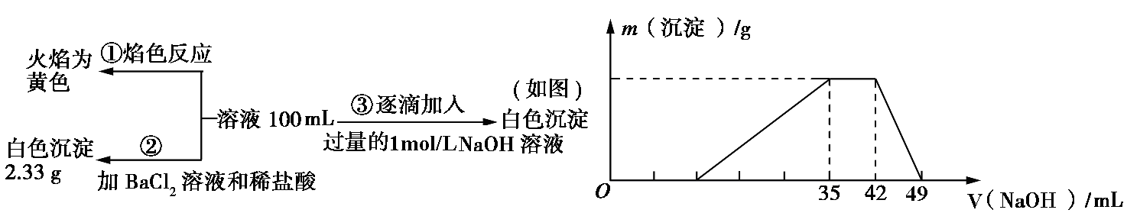
请回答下列问题：
（1）根据上述3组实验可以分析废水中一定不存在的离子有： 。
（2）写出实验③图像中沉淀溶解阶段发生的离子反应方程式：
（3）分析图像，在原溶液中c(NH)与c(Al^{3＋})的比值为 。
NO是否存在？ 填（“存在”“不存在”或“不确定”）。
22.（12分） 高锰酸钾是一种典型的强氧化剂。完成下列填空：
I：在用KMnO₄酸性溶液处理Cu₂S和CuS的混合物时，发生的反应如下：
① MnO＋Cu₂S＋H＋Cu^{2＋}＋SO₂↑＋Mn^{2＋}＋H₂O(未配平)
② MnO＋CuS ＋H＋Cu^{2＋}＋SO₂↑＋Mn^{2＋}＋H₂O(未配平)
（1）下列关于反应①的说法中错误的是 (填字母序号)。
a．被氧化的元素是Cu和S
b．氧化剂与还原剂的物质的量之比为8∶5
c．生成2.24 L(标况下)SO₂，转移电子的物质的量是0.8 mol
d．还原性的强弱关系是：Mn^{2＋}＞Cu₂S
II：在稀硫酸中，KMnO₄与 (NH₄)₂Fe(SO₄)₂也能发生氧化还原反应。
（2）配平KMnO₄与(NH₄)₂Fe(SO₄)₂反应的离子方程式：
MnO₄－＋ Fe^{2＋}＋ H＋＝ Mn^{2＋}＋ Fe³⁺＋ H₂O
（3）欲配制480mL 0.1mol/L Fe^{2＋}溶液，需称取(NH₄)₂Fe(SO₄)₂·6H₂O（M＝392g/mol）的质量为 g。需要的玻璃仪器有
III：实验室可由软锰矿(主要成分为MnO₂)制备KMnO₄，方法如下：高温下使软锰矿与过量KOH(s)和KClO₃(s)反应，生成K₂MnO₄(锰酸钾)和KCl；用水溶解，滤去残渣；酸化滤液，K₂MnO₄转化为MnO₂和KMnO₄；再滤去沉淀MnO₂，浓缩结晶得到KMnO₄晶体。
请回答：
（4）用软锰矿制备K₂MnO₄的化学方程式是： 。
（5）K₂MnO₄转化为KMnO₄的反应中氧化剂和还原剂的物质的量之比为 。
23.(14分)已知A为常见金属，X、Y为常见非金属，X、E、F、G常温下为气体，C为液体，B是一种盐，受热极易分解，在工农业生产中用途较广（如被用作某些电池的电解质）。现用A与石墨作电极，B的浓溶液作电解质，构成原电池。有关物质之间的转化关系如下图：（注意：其中有些反应的条件及部分生成物被略去）
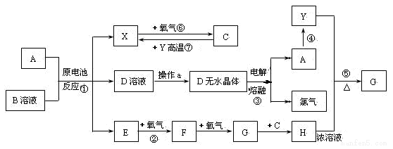
请填写下列空白：
（1）比较①～⑦七个反应，请归纳它们的共同特点是
（2）反应④为A在某种气体中燃烧，生成单质Y和A的氧化物，其反应方程式为

（3）写出物质B的电子式
（4）从D溶液制备D的无水晶体的“操作a”为 。
（5）反应②的化学方程式为
（6）反应⑤的化学方程为
（7）原电池反应①中正极的电极反应为
2015-2016学年度上学期高中学段高三联合考试高三年级化学科试卷参考答案
选择题 ： 1~5每题2分，6~19每题3分
1—5 BDABC 6—10 CCBCC 11—15 DDADB 16—19 BDBB
填空题：
20（14分）（1）A→C→E →D →B （2分）
(2)检查装置的气密性 （2分）
（3）①D中通氧气后，出现红棕色气体 （2分）
②吸收NO₂和 NO，防止污染空气（2分） 冷凝使NO₂完全液化（2分）
（4）4NO₂＋O₂＋4NaOH===4NaNO₃＋2H₂O （2分）
水会与NO₂反生成应NO，影响后面NO的检验（2分）
21（8分）（1）Fe^{3＋}、Mg^{2＋}、CO（3分）
（2）Al(OH)₃＋OH－===AlO＋2H₂O（2分）

（3）1:1（1分） 存在（2分）
22．（12分）
I：（1）d （2分）
II：（2）1 5 8 1 5 4 （2分）
（3）19.6（2分） 500mL容量瓶 烧杯 胶头滴管 玻璃棒（2分）
III： （4）KClO₃＋3MnO₂＋6KOH === 3K₂MnO₄＋KCl＋3H₂O（2分）
（5）1∶2（2分）
23. (14分)（1）均为氧化还原反应 （2分）
（2）2Mg+CO₂ 2MgO+C; （2分） （3）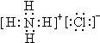 （2分）
点燃
(4)将D溶液在HCl气流中蒸干；（2分）
（5）②4NH₃+5O₂ 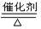 4NO+6H₂O; （2分）
（6）⑤C+4HNO₃（浓） CO₂↑+4NO₂↑+2H₂O （2分）
（7）2NH₄⁺+2e⁻ = 2NH₃↑+H₂↑ （2分）

